**La conduite en Biruche méthode transmise par Guy Rouquette**

# Etude comparative faite par JM GUY du 05/04/24 au 22/07/24

Mr Guy Rouquette m’a fait douter d’un certain nombre de pratiques en apiculture qui sont pourtant couramment utilisées par les apiculteurs notamment :les ruches avec des planchers grillagés, les ruches en bâtisse froide, la présence d’une seule reine dans la ruche et le changement de reine a la fin de la saison apicole Définissons en premier une biruche : Ce n’est pas 2 colonies séparées par une cloison en partie grillagée mais une seule entité 2 preuve en est que je peux prendre la reine de droite et la mettre à gauche et inversement, je peux prendre un cadre de couvain couvert d’abeilles de droite et le mette à gauche et rien ne bouge car les 2 reines distribuent des phéromones que toute la ruche connait. La particularité de la biruche est que les 2 colonies partagent les hausses ou un module d’élevage royal aucune séparation au-dessus de la grille à reine dans les hausses. La performance de la biruche est simplement liée au fait que 2 reines pondent chacune sur 6 cadres et il est courant d’observer que le couvain est présent sur tous les 12 cadres du corps, il va de soi que la population est largement supérieure aux meilleures ruches en 10 cadres. Les colonies en « bâtisse chaude 1» se chauffent mutuellement. Une biruche ne consomme pas plus qu’une ruche seule et se développe incomparablement plus vite en particulier quand on a un printemps froid.

Il m’a semblé intéressant de faire une étude comparative. En début de saison en mars, je classe mes ruches en 4 catégories repérée par **+++, ++, +, -.** Mes reines restent en activité maximum 2 saisons. Les **+++** correspondent aux ruches qui ont le plus de couvain disons sur au moins 6 cadres ces colonies vont faire l’objet obligatoirement d’un plan Snelgrove 2 pour supprimer l’essaimage, le groupe ++ disons 4/5 cadres de couvain si la reine est de l’année d’avant je ne fais et elles passeront en production de miel. La catégorie des ruches + couvain sur 2 ou 3 cadres vont être utilisées pour passer en bruche ou pour les divisions car ces ruches qui n’ont pas bien démarrées vont ramer toute la saison si on ne fait rien. Les catégories – vont faire l’objet d’un changement de reine dès que le temps le permet.

L’expérience porte sur 10 ruches classées + Cinq ont été divisées de façons classique répartition du couvain et des réserves dans 10 ruchettes 6 cadres partitionnées pour accompagner le développement. 5 ont été placées en biruche 2x6 cadres même répartition du couvain. Toutes ces ruches ont été réparties en bordure de mes 5 ruchers fixes.

Le 5 avril 2024 divisions et introductions de 20 cellules royales issues de greffage sur la même colonie d’abeilles locales. En parallèle des cellules ont était placées en couveuse puis en nuclei pour changer sur les colonies où il y aurait un problème Toutes les colonies ont reçu 700g de pâte protéinée bio fabrication maison miel pollen sucre glace à froid dès que les reines sont passées en ponte elle ont reçu 2 fois 250ml de sirop de stimulation a 20 % à 34°C. Le 30 avril traitement de toutes les colonies au varromed. 50% des ruchettes était sur fond grillagé les autres sur fond plein. La totalité des biruches étaient en fond plein et bâtisse chaude 3 sur les 20 colonies, j’ai changé 3 reines avec celles des nuclei. Pour comparaison toutes les ruchettes sont restées toute la saison sur 6 cadres toutes les grilles a reine étaient au-dessus du couvain, la totalité des 20 reines disposaient de 6 cadres pour pondre. Le tableau indique le nombre des hausses et le nombre des cadres. Les hausses des biruches disposaient de 11cadres dadant les ruchettes de 6 cadres.

# Conclusion,

Dans des ruchettes avec des planchers ouverts la production est des 2/3 de celle des fonds pleins.

Passer en biruche et en bâtisse chaude et fond plein permet de produire en moyenne 3 fois plus de miel que dans une ruche classique.

|  |  |  |  |  |  |  |  |  |  |  |  |  |  |  |  |  |  |  |  |  |  |  |  |  |  |  |  |  |  |  |  |  |  |  |  |  |  |  |  |  |  |  |  |  |  |  |  |  |  |  |  |  |  |  |  |  |  |  |  |  |  |  |  |  |  |  |  |  |  |  |  |  |  |  |  |  |  |  |  |  |  |  |  |
| --- | --- | --- | --- | --- | --- | --- | --- | --- | --- | --- | --- | --- | --- | --- | --- | --- | --- | --- | --- | --- | --- | --- | --- | --- | --- | --- | --- | --- | --- | --- | --- | --- | --- | --- | --- | --- | --- | --- | --- | --- | --- | --- | --- | --- | --- | --- | --- | --- | --- | --- | --- | --- | --- | --- | --- | --- | --- | --- | --- | --- | --- | --- | --- | --- | --- | --- | --- | --- | --- | --- | --- | --- | --- | --- | --- | --- | --- | --- | --- | --- | --- | --- | --- |
| |  |  |  | | --- | --- | --- | | **Biruches** | Nbre de | Nbre de | | **12 cadres** | hausses | cadres pleins | | 59/60 | 5 | **52** | | 55/56 | 5 | **46** | | 57/58 | 5 | **44** | | 51/52 | 4 | **42** | | 53/54 | 4 | **38** | | moyenne | 4,6 | **44,4** | | **soit/reine** |  | **22,4** | | |  |  |  | | --- | --- | --- | | **Ruchette** | Nbre de | Nbre de | | **fond grillage** | hausses | cadres pleins | | E8 | 1 | **5** | | E5 | 1 | **6** | | E11 | 2 | **8** | | E14 | 2 | **9** | | E4 | 1 | **5** | | moyenne | 1,4 | **6,6** | | **soit/ reine** |  | **6,6** | | |  |  |  | | --- | --- | --- | | **Ruchette** | Nbre de | Nbre de | | **fond plein** | hausses | cadres pleins | | E7 | 2 | **12** | | E3 | 2 | **10** | | E9 | 2 | **8** | | E1 | 2 | **10** | | E2 | 2 | **7** | | moyenne | 2 | **9,4** | | **soit/ reine** |  | **9,4** | |

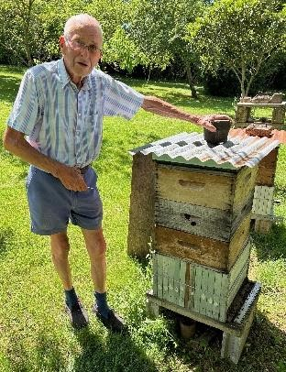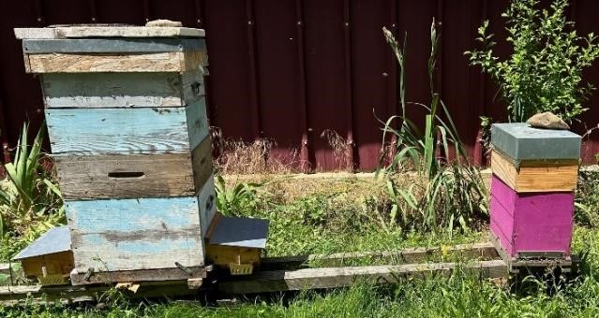

Fig 1 Mr Rouquette et ses ruches .

2

1 Ruche en bâtisse froide, les cadres du corps de ruche sont disposés perpendiculairement à l’entrée ce qui favorise la ventilation.

2Séparé par une feuille de contreplaqué de 3mm avec une zone grillagée au milieu. Les échanges d’odeur se font par cette zone et par la hausse séparée par la grille à reine

3 La bâtisse chaude est une disposition où les cadres du corps de ruche sont parallèles au trou de vol, ce qui favorise la chaleur de la colonie.

3 Snelgrove : technique qui supprime l’essaimage par séparation de la reine d’une des castes d’abeilles constituant l l’essaim,soit les butineuses soit le couvain . L’adaptation de Mr rouquette consiste à retirer la reine de la ruche et organiser une déviation de butineuses pour qu elles la rejoignent. Cet essaim constitué est traité comme un naturel. En biruche sur une entrée on laisse la reine, les butineuses et un minimum de réserve sur la deuxième entrée la totalité du couvain et des réserves.

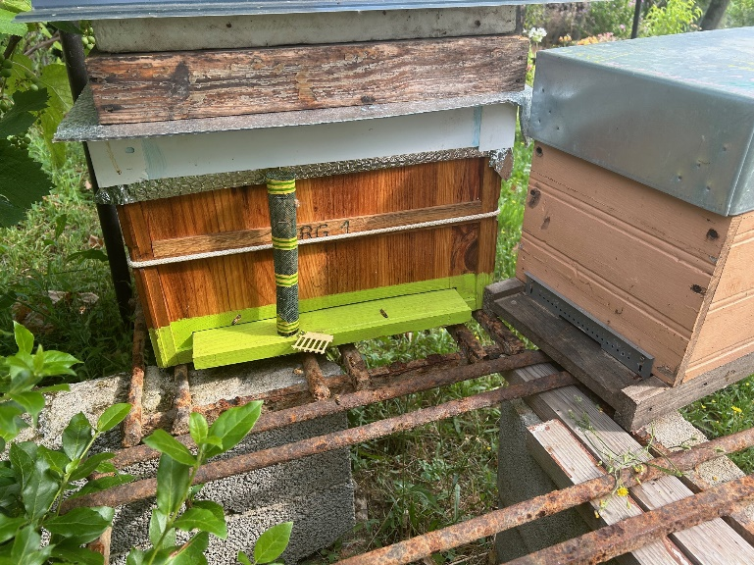

Photo Porte d’entrée RG :Elle permet, une ventilation sans courant d’air de la ruche (dessous de la porte grillagé), une réduction d’entrée, plus de possibilité aux frelons de rentrer et l’organisation d’une déviation de butineuses qui vont aller rejoindre la reine placée dans la ruchette à coté pour le plan Snelgrove.